Redis的优点：

redis 是一个开源的，高性能的 key-value 系统，可以用来缓存或存储数据。redis 数据可以持久化，并且支持多种数据类型:字符串（string）,列表（list）,哈希（hash）,集合（set）和有序集合（sorted set)。能够对关系型数据库起到很好的补充作用。它还提供了多种客户端 Python,Ruby,Erlang,PHP ，可以方便调用。 持久化：redis 是一种内存数据库（跟 memcache 类似），在数据存取效率方面很优秀，由于内存中的数据时刻面临丢失的

安装redis
下载安装redis压缩包上传到服务器。
解压tar zxvf redsi压缩包

解压完成后进到解压后的文件加下进行make
- Redis具体操作
- Key 操作
在redis里边，除了“\n”和空格 不能作为名字的组成内容外，其他内容都可以作为key的民资部分，名字长度不做要求。
- string 类型操作
String 是redis 最基本类型
Redis 的 string 可以包含任何数据，包括jpg 图片和序列化的对象。
单个value 值最大限制1GB字节
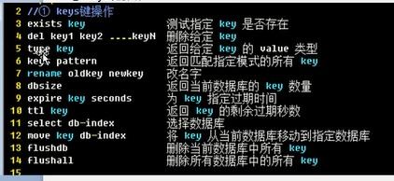
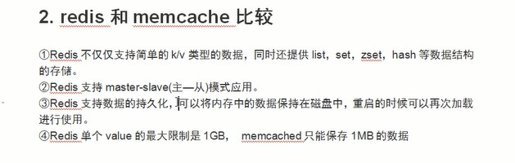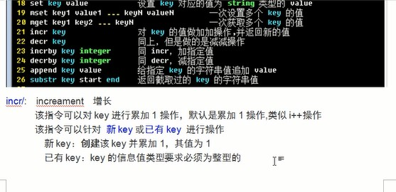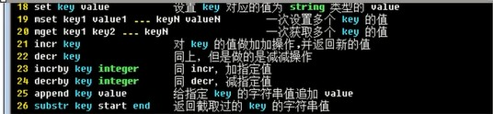

- 首先cp redis.conf 两个文件修改不同的文件名（cp redis.conf redis6380.conf)or cp redis.conf reids6381.conf).
- Pkill -9 redis(杀一下进程）。
- 分别编辑cp过得两个文件
- 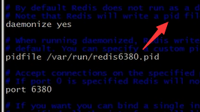把pid改为自己的端口号and port也是一样的
- 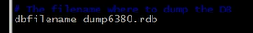把6380端口作为rdb操作主服务器就不用开启了。
- 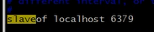把slaveeof改成作为6379的slave
- 检查是否只读
- 把从服务器上的aof给关掉

配置3381从服务器
- 7把pid改为自己的端口号and port也是一样的

- 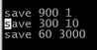关掉
- yes 改为 no
- 6379

配置主服务器就是把主服务器的rdb给禁掉

开始启动啦
开启主服务器
开启从服务器redis-server redis6380.conf

连接6380

最后想给连接主服务器的时候需要密码该配置
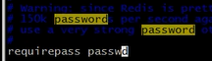密码随意设置
登陆密码 auth授权的意思
从服务器想连接主服务器就得修改密码配置改成主服务器的密码

